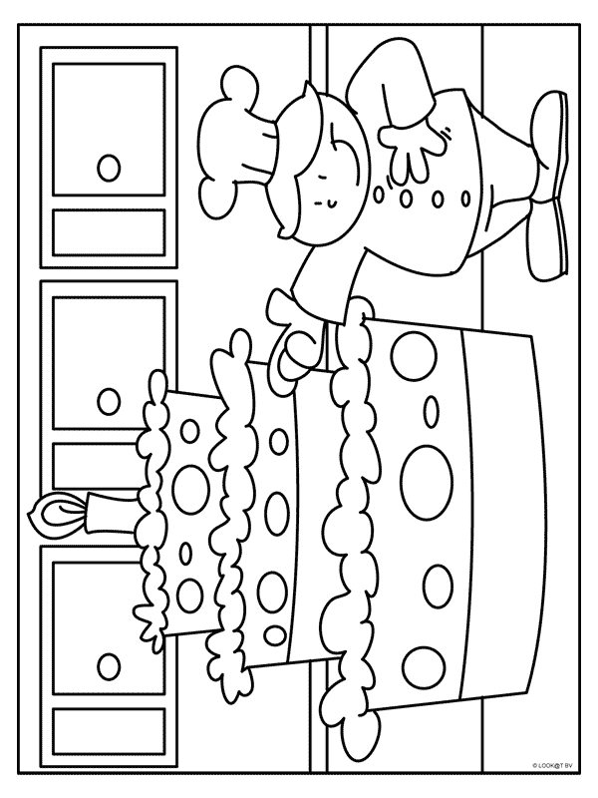
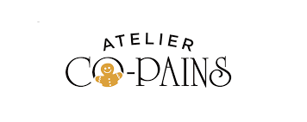

Liefste copaintjes, breng deze tekening binnen voor 1/12/2021 en krijg wat lekkers van onze !!!
Je naam:

